Полная предоплата выдана в 2018 году с учетом НДС 20%, покупка в 2019 году
(Информация взята из системы 1С:ИТС. Рассматривается 1С:Бухгалтерия предприятия ред.3)
Пример
В 2018 году организация ООО "Одежда и обувь" (покупатель) заключила с организацией ООО "Торговый дом" (продавец) договор поставки товаров в 2019 году на условиях полной предварительной оплаты.
14 декабря 2018 года покупатель получил от продавца счет на оплату.
20 декабря 2018 года покупатель перечислил продавцу предварительную оплату в размере 180 000,00 руб. (в т.ч. НДС 20% - 30 000,00 руб.).
15 февраля 2019 года покупатель приобрел товары.

№ | Дата | Операция | Дт | Кт | Сумма | Документ 1С  Создать на основании | Регистр  Приход Расход Запись | Пакет документов  Входящий Исходящий  Внутренний
1 | Получение счета на оплату от поставщика
1.1 | 14.12.18 | Отражение счета на оплату от поставщика | --- | --- | 180 000,00 | Счет от поставщика | --- | Счет от поставщика
2 | Оплата поставщику
2.1 | 20.12.18 | Составление платежного поручения на предварительную оплату поставщику | --- | --- | 180 000,00 | Платежное поручение  Счет от поставщика | --- | Платежное поручение
2.2 | 20.12.18 | Регистрация предварительной оплаты поставщику | 60.02 | 51 | 180 000,00 | Списание с расчетного счета  Платежное поручение | --- | Банковская выписка
2.3 | 20.12.18 | Отражение налогового вычета по перечисленным суммам предварительной оплаты | 68.02 | 76.ВА | 27 457,63 | Счет-фактура полученный  Списание с расчетного счета | НДС Покупки  Журнал учета счетов-фактур | Счет-фактура полученный  Книга покупок
3 | Поступление товаров
3.1 | 15.02.19 | Учет поступивших товаров | 41.01 | 60.01 | 150 000,00 | Поступление (акт, накладная)  Счет от поставщика | НДС предъявленный | Товарная накладная (или УПД)
3.2 | 15.02.19 | Учет входного НДС | 19.03 | 60.01 | 30 000,00
3.3 | 15.02.19 | Зачет предварительной оплаты | 60.01 | 60.02 | 180 000,00
3.4 | 15.02.19 | Регистрация поступившего счета-фактуры на товары | --- | --- | 180 000,00 | Счет-фактура полученный  Поступление (акт, накладная) | Журнал учета счетов-фактур  НДС предъявленный  НДС Покупки | Счет-фактура полученный (или УПД)  Книга покупок
3.5 | 15.02.19 | Вычет входного НДС по поступившим товарам | 68.02 | 19.03 | 30 000,00
3.6 | 15.02.19 | Восстановление НДС с предварительной оплаты, зачтенной в счет оплаты поступивших товаров | 76.ВА | 68.02 | 27 457,63 | Формирование записей книги продаж | НДС Продажи | Книга продаж

1. Получение счета на оплату от поставщика
Для выполнения операции 1.1 "Отражение счета на оплату от поставщика" необходимо создать документ "Счет от поставщика" (раздел Покупки - подраздел Покупки) с помощью кнопки Создать (рис. 1).
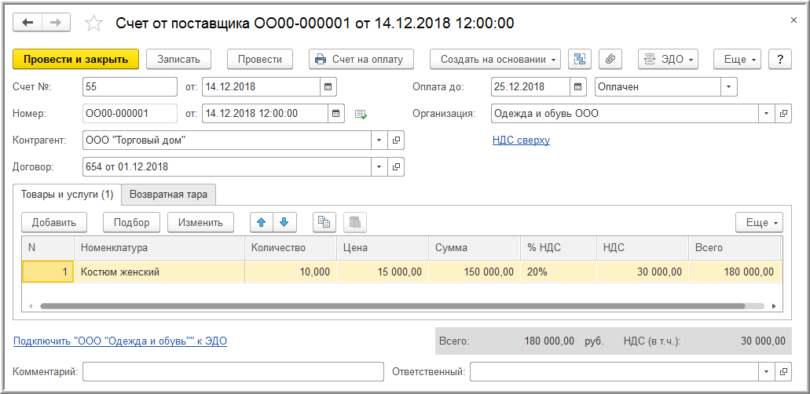
Рис. 1

2. Оплата поставщику
Для выполнения операции 2.1 "Составление платежного поручения на предварительную оплату поставщику" необходимо создать документ "Платежное поручение" (раздел Банк и касса - подраздел Банк) с помощью кнопки Создать (рис. 1).
Создать документ "Платежное поручение" можно на основании документа "Счет покупателю" (рис. 1).
ВНИМАНИЕ! Поскольку предварительная оплата перечисляется до 01.01.2019, то в соответствии с разъяснениями ФНС России (письмо от 23.10.2018 № СД-4-3/20667@) исчисление НДС с полученной суммы предоплаты продавец будет производить с применением расчетной ставки, действующей на момент поступления предоплаты, т.е. 18/118. Счет-фактуру на сумму предварительной оплаты продавец также выставит со ставкой НДС 18/118. Поэтому целесообразно указать в документе "Платежное поручение" ставку НДС в размере 18% (поле "Ставка НДС"), после чего сумма НДС (поле "Сумма НДС") будет рассчитана автоматически с применением ставки НДС 18/118 и составит 27 457,63 руб. (180 000,00 руб. х 18/118).
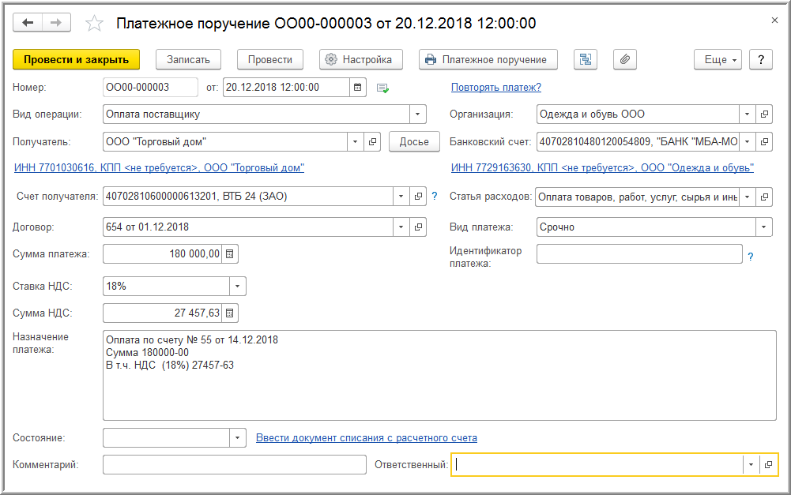
Рис. 2
На основании документа "Платежное поручение" далее следует ввести документ "Списание с расчетного счета" (операция 2.2 "Регистрация предварительной оплаты поставщику") (рис. 3).
Если платежные поручения создаются в программе "Клиент-банк", то в программе "1С:Бухгалтерия 8" создавать их необязательно. В этом случае вводится только документ "Списание с расчетного счета", который формирует необходимые проводки. Документ "Списание с расчетного счета" можно создать вручную или на основании выгрузки из других внешних программ (например, "Клиент-банк").
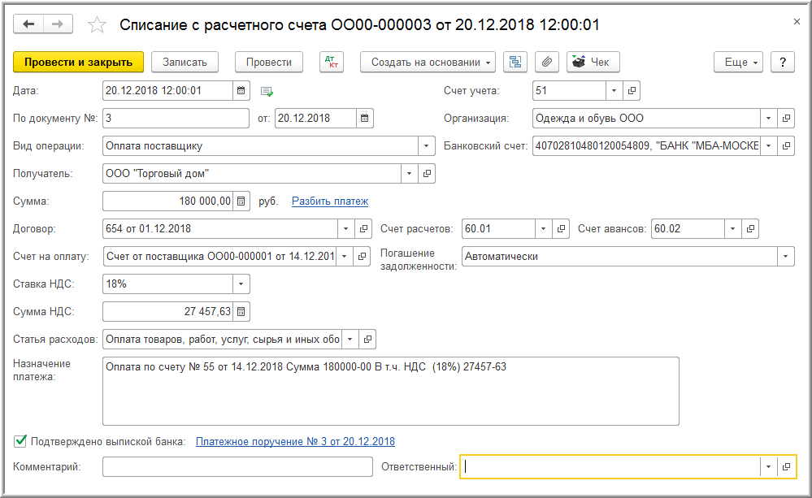
Рис. 3
В результате проведения документа "Списание с расчетного счета" будет сформирована бухгалтерская проводка (рис. 4):
- по дебету счета 60.02 и кредиту счета 51 - на сумму перечисленной поставщику предварительной оплаты в размере 180 000,00 руб.
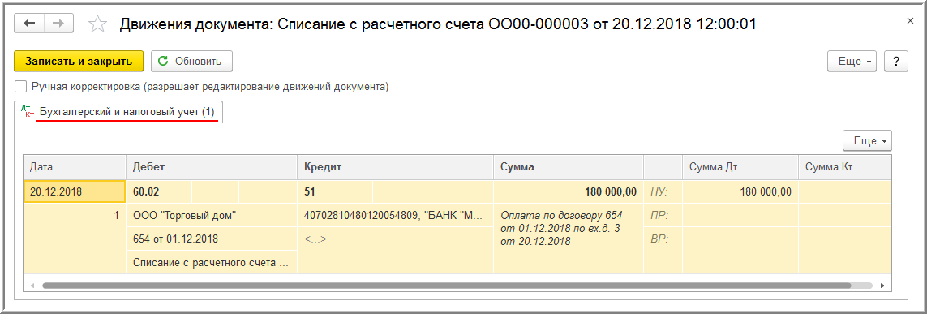
Рис. 4
В соответствии с п. 1, п. 3 ст. 168 НК РФ покупателю товаров, перечислившему сумму предоплаты, должен быть выставлен счет-фактура не позднее 5 календарных дней, считая со дня получения предоплаты продавцом. Этот счет-фактура является основанием для принятия покупателем, перечислившим сумму оплаты, частичной оплаты в счет предстоящих поставок товаров (работ, услуг, имущественных прав), к вычету сумм налога, исчисленных и предъявленных продавцом, при наличии документов, подтверждающих фактическое перечисление сумм предоплаты, и договора, предусматривающего перечисление указанных сумм (п. 2 ст. 169, п. 12 ст. 171, п. 9 ст. 172 НК РФ).
Для заявления покупателем налогового вычета на основании полученного от продавца счета-фактуры (операция 2.3 "Отражение налогового вычета по перечисленным суммам предварительной оплаты") необходимо на основании документа "Списание с расчетного счета" (рис. 3) создать документ "Счет-фактура полученный" с помощью кнопки Создать на основании (рис. 5).
В новом документе "Счет-фактура полученный" большинство полей заполняются автоматически.
При этом также будут автоматически установлены:
- в поле "Вид счета-фактуры" - значение "На аванс";
- в поле "Код вида операции" - код "02", который соответствует оплате, частичной оплате (полученной или переданной) в счет предстоящих поставок товаров (работ, услуг), имущественных прав (приложение к приказу ФНС России от 14.03.2016 № ММВ-7-3/136@);.
Кроме того, в новом документе "Счет-фактура полученный" следует дополнительно указать:
- в полях "Счет-фактура №" и "от" - номер и дату счета-фактуры, полученного от продавца;
- в поле "Получен" - дату фактического получения счета-фактуры, которая по умолчанию проставляется аналогичной дате счета-фактуры, указанной в поле "от".
Для автоматического отражения вычета НДС с перечисленной предоплаты в соответствии с п. 12 ст. 171 и п. 9 ст. 172 НК РФ необходимо проверить наличие флажка в строке "Отразить вычет НДС в книге покупок".
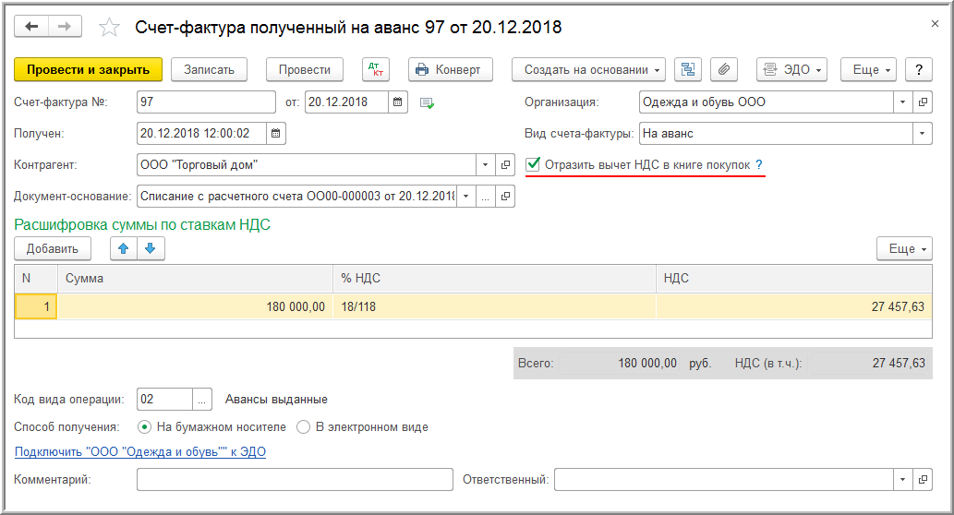
Рис. 5
При проведении документа "Счет-фактура полученный" в регистр бухгалтерии будет внесена запись (рис. 6):
- по дебету счета 68.02 и кредиту счета 76.ВА - на сумму предъявленного продавцом НДС, которая составляет 27 457,63 руб. (180 000,00 руб. х 18/118).
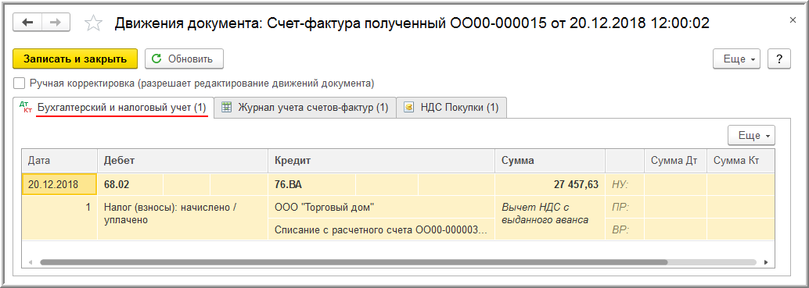
Рис. 6

С 01.01.2015 г. налогоплательщики, не являющиеся посредниками (экспедиторами, застройщиками), не ведут журнал учета полученных и выставленных счетов-фактур. Однако после проведения документа "Счет-фактура полученный" в регистр "Журнал учета счетов-фактур" также вносится запись для хранения необходимой информации о полученном счете-фактуре (рис. 7).
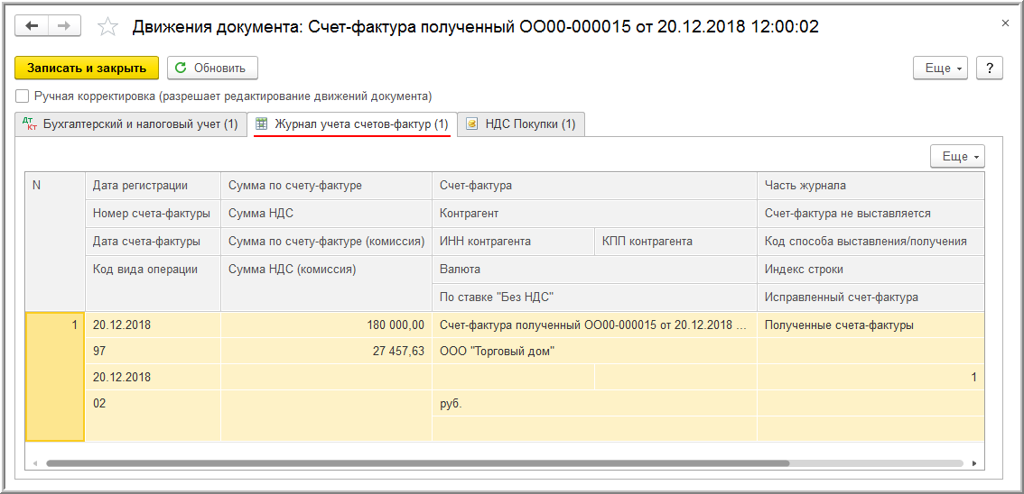
Рис. 7

Для регистрации документа "Счет-фактура полученный" в книге покупок вносится запись в регистр накопления "НДС Покупки" (рис. 8).
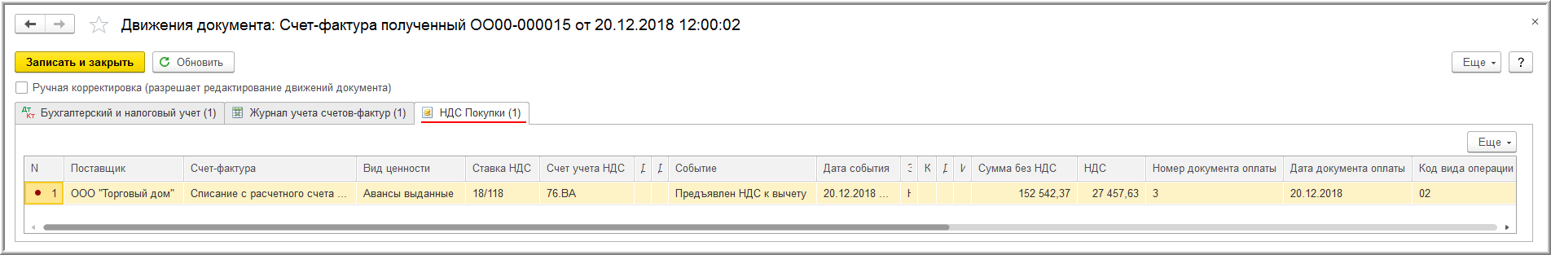
Рис. 8
На основании записей регистра "НДС Покупки" формируется книга покупок за 4 квартал 2018 года (раздел Покупки - подраздел НДС) (рис. 9).
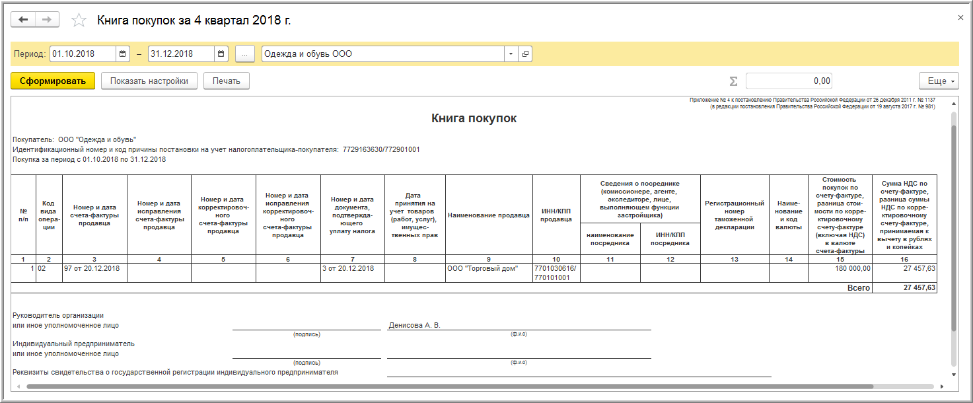
Рис. 9
Заявленная к вычету сумма НДС с перечисленной предоплаты отражается по строке 130 раздела 3 налоговой декларации по НДС за 4 квартал 2018 года (утв. приказом ФНС России от 29.10.2014 № ММВ-7-3/558@) (раздел Отчеты - подраздел 1С-Отчетность - гиперссылка Регламентированные отчеты).

3. Поступление товаров
Регистрация поступления товаров (операции: 3.1 "Учет поступивших товаров"; 3.2 "Учет входного НДС"; 3.3 "Зачет предварительной оплаты") в программе производится с помощью документа "Поступление (акт, накладная)" с видом операции "Товары (накладная)" (раздел - подраздел Покупки) (рис. 10).
Создать документ "Поступление (акт, накладная)" можно на основании документа "Счет покупателю" (рис. 1).
Если это необходимо, то по гиперссылке "Грузоотправитель" и "Грузополучатель" можно заполнить сведения о реальном грузоотправителе и грузополучателе.
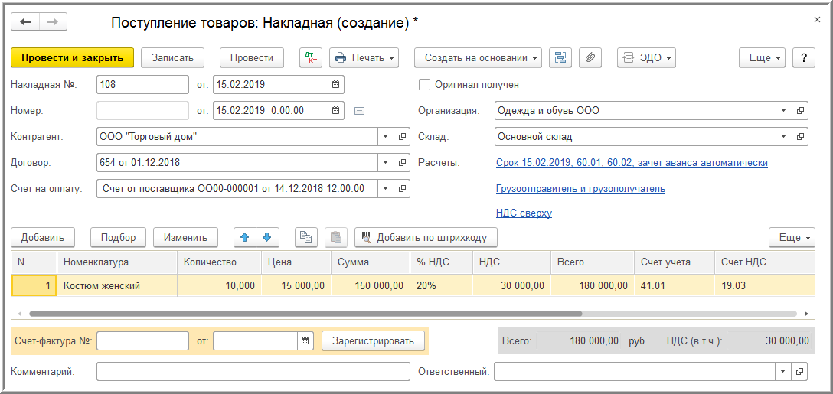
Рис. 10
В результате проведения документа будут сформированы бухгалтерские проводки (рис. 11):
- по дебету счета 60.01 и кредиту счета 60.02 - на сумму предоплаты, засчитываемую в счет оплаты поступивших товаров;
- по дебету счета 41.01 и кредиту счета 60.01 - на стоимость поступивших товаров без НДС;
- по дебету счета 19.03 и кредиту счета 60.01 - на сумму НДС, предъявленную поставщиком по поступившим товарам, в размере 30 000,00 руб. (150 000,00 руб. х 20%)
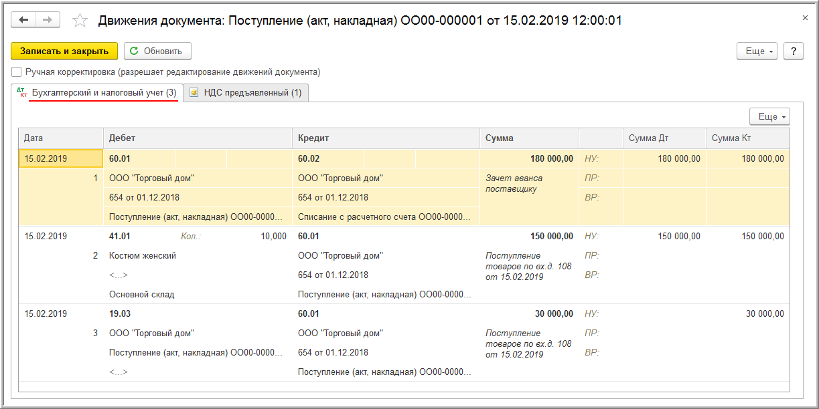
Рис. 11

В регистр накопления "НДС предъявленный" вносится запись с видом движения "Приход" и событием "Предъявлен НДС поставщиком" (рис. 12). "Приход" - это потенциальная запись в книге покупок, "Расход" - предъявление НДС к вычету либо списание налога по другим основаниям.
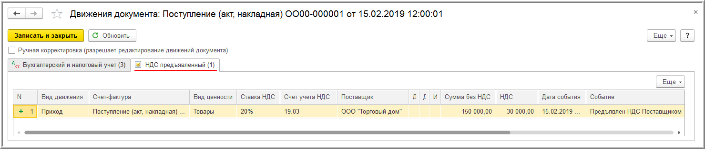
Рис. 12
Для регистрации полученного счета-фактуры (операции: 3.4 "Регистрация поступившего счета-фактуры на товары"; 3.5 "Вычет входного НДС по поступившим товарам") необходимо в поля "Счет-фактура №" и "от" документа "Поступление (акт, накладная)" ввести соответственно номер и дату входящего счета-фактуры и нажать кнопку Зарегистрировать (рис. 10). При этом автоматически будет создан документ "Счет-фактура полученный", а в форме документа-основания появится гиперссылка на созданный счет-фактуру (рис. 13).
Поля документа "Счет-фактура полученный" будут заполнены автоматически на основании сведений из документа "Поступление (акт, накладная)".
Кроме того:
- в поле "Получен" будет проставлена дата регистрации документа "Поступление (акт, накладная)", которую при необходимости следует заменить на дату фактического получения счета-фактуры. Если с продавцом заключено соглашение об обмене счетами-фактурами в электронной форме, то в поле будет проставлена дата отправки файла электронного счета-фактуры оператором ЭДО, указанная в его подтверждении;
- в строке "Документы-основания" будет стоять гиперссылка на соответствующий документ поступления;
- в поле "Код вида операции" будет отражено значение "01", которое соответствует приобретению товаров (работ, услуг), имущественных прав (приложение к приказу ФНС России от 14.03.2016 № ММВ-7-3/136@);
- переключатель "Способ получения" будет стоять на значении "На бумажном носителе", если с продавцом отсутствует действующее соглашение об обмене счетами-фактурами в электронной форме. Если соглашение есть, то переключатель будет стоять в положении "В электронном виде".
Если покупатель не ведет раздельный учет, и приобретенные товары предназначены для использования в облагаемой НДС деятельности, то для предъявления к вычету входного НДС в налоговом периоде получения счета-фактуры достаточно проверить наличие флажка в строка "Отразить вычет НДС в книге покупок датой получения".
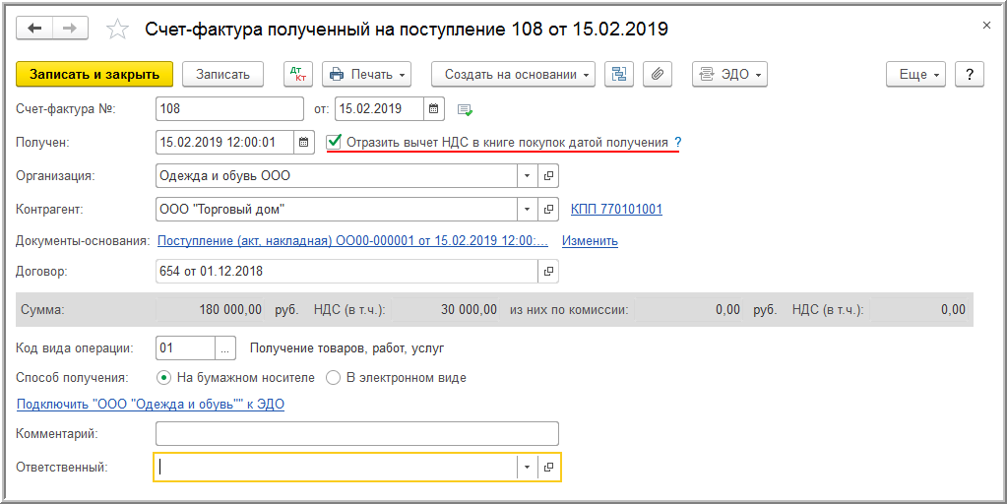
Рис. 13

После проведения документа будет внесена запись в регистр бухгалтерии (рис. 14):
- по дебету счета 68.02 и кредиту счета 19.03 - на сумму НДС, предъявленную к вычету по приобретенным товарам, в размере 30 000,00 руб.
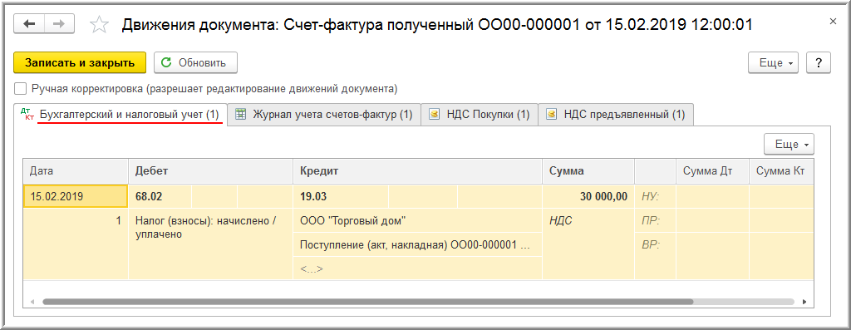
Рис. 14

Также в результате проведения документа "Счет-фактура полученный" будет внесена запись в регистр сведений "Журнал учета счетов-фактур" для хранения необходимой информации о полученном счете-фактуре (рис. 15).
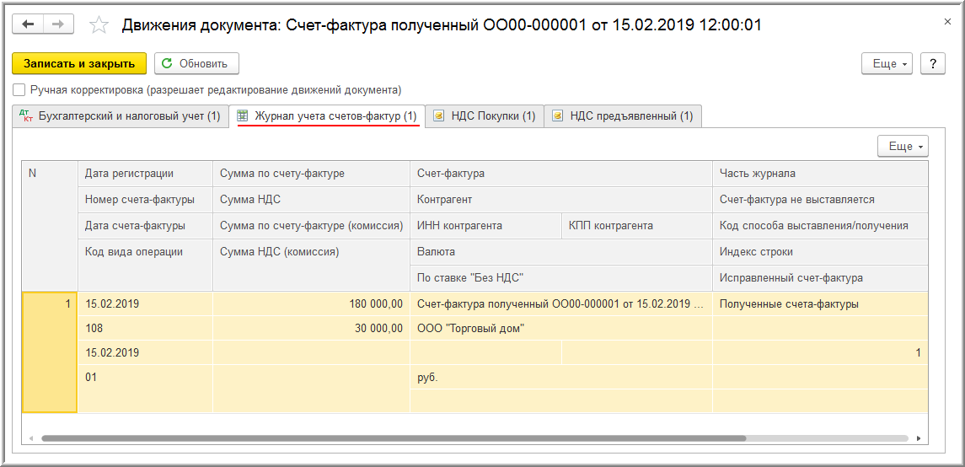
Рис. 15

В регистр "НДС предъявленный" вводится запись с видом движения "Расход" и с событием "Предъявлен НДС Поставщиком" на сумму НДС, предъявленную к налоговому вычету (рис. 16).
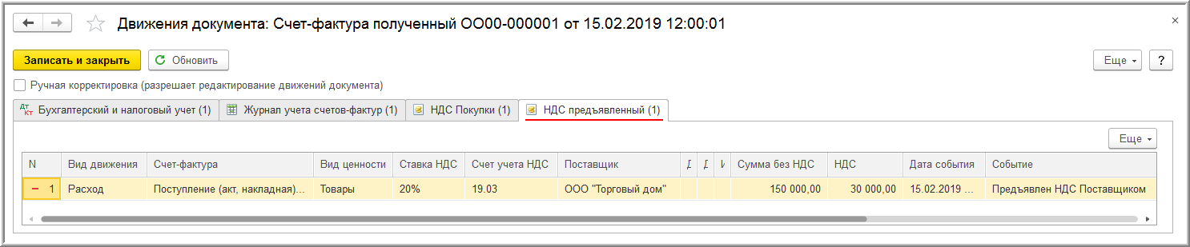
Рис. 16
В регистр накопления "НДС Покупки" вносится запись для книги покупок, отражающая вычет НДС по приобретенным товарам (рис. 17).
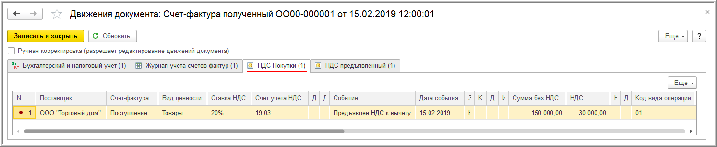
Рис. 17

На основании записей регистра "НДС покупки" формируется книга покупок за 1 квартал 2019 года (раздел Покупки - подраздел НДС) (рис. 18).
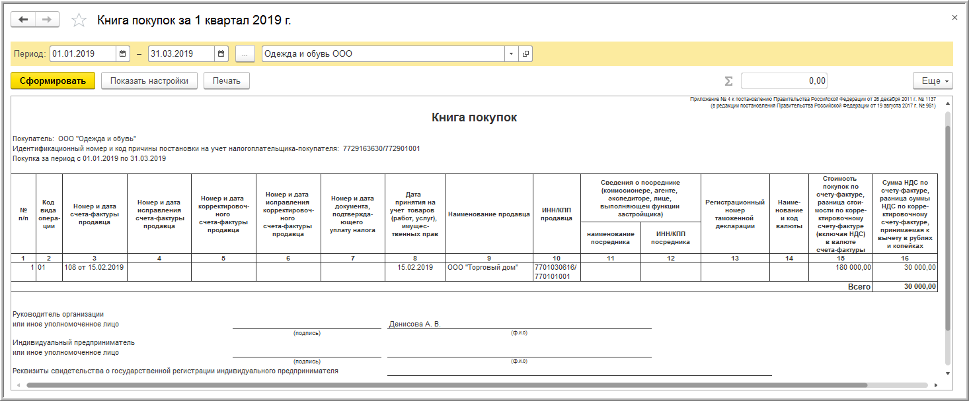
Рис. 18
Согласно пп. 3 п. 3 ст. 170 НК РФ предъявленные покупателем к вычету суммы НДС по перечисленной предоплате подлежат восстановлению в том налоговом периоде, в котором суммы налога по приобретенным товарам (работам, услугам, имущественным правам) подлежат вычету в порядке, установленном НК РФ, или в том налоговом периоде, в котором произошло изменение условий либо расторжение соответствующего договора и возврат соответствующих сумм предоплаты.
Причем, с 01.10.2014 г. восстановление НДС производится в размере налога, принятого покупателем к вычету по приобретенным им товарам (работам, услугам, имущественным правам), в оплату которых подлежат зачету суммы ранее перечисленной оплаты, частичной оплаты согласно условиям договора (при наличии таких условий).

Для отражения операции 3.6 "Восстановление НДС с предварительной оплаты, зачтенной в счет оплаты поступивших товаров" необходимо создать документ "Формирование записей книги продаж" (раздел Операции - подраздел Закрытие периода - гиперссылка Регламентные операции НДС) (рис. 19).
Заполнение табличной части документа на закладке "Восстановление по авансам" производится автоматически с помощью кнопки Заполнить.
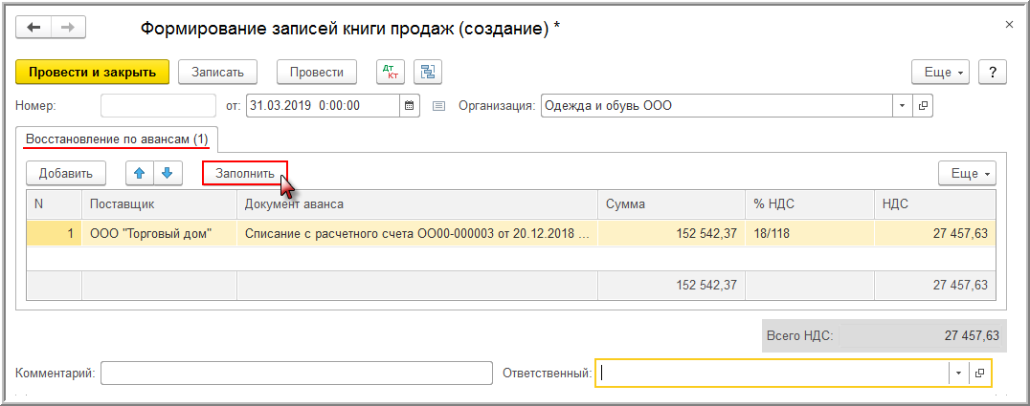
Рис. 19

В результате проведения документа "Формирование записей книги продаж"" будет сформирована бухгалтерская проводка (рис. 20):
- по дебету счета 76.ВА и кредиту счета 68.02 - на восстановленную сумму НДС, принятую к вычету по предоплате, перечисленной в 4 квартале 2018 года и зачтенной в счет оплаты поступивших товаров, в размере 27 457,63 руб. (180 000,00 руб. х 18/118).
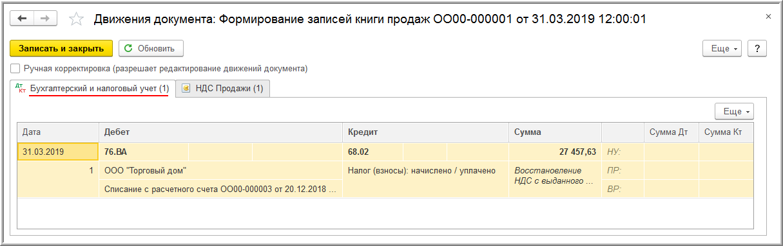
Рис. 20
Также вносится запись в регистр накопления "НДС Продажи" для формирования книги продаж (рис. 21).
Регистрационная запись в книгу продаж будет вноситься с кодом вида операции "21", который соответствует восстановлению сумм налога по п. 3 ст. 170 НК РФ (приложение к приказу ФНС России от 14.03.2016 № ММВ-7-3/136@).
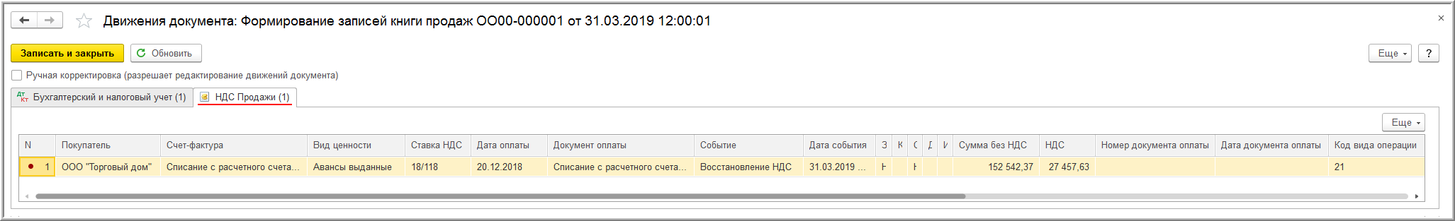
Рис. 21

На основании записей регистра "НДС Продажи" формируется книга продаж за 1 квартал 2019 года (раздел Продажи - подраздел НДС) (рис. 22).
ВНИМАНИЕ! Форма книги продаж приводится в соответствии с Проектом изменений в постановление Правительства РФ от 26.12.2011 № 1137.
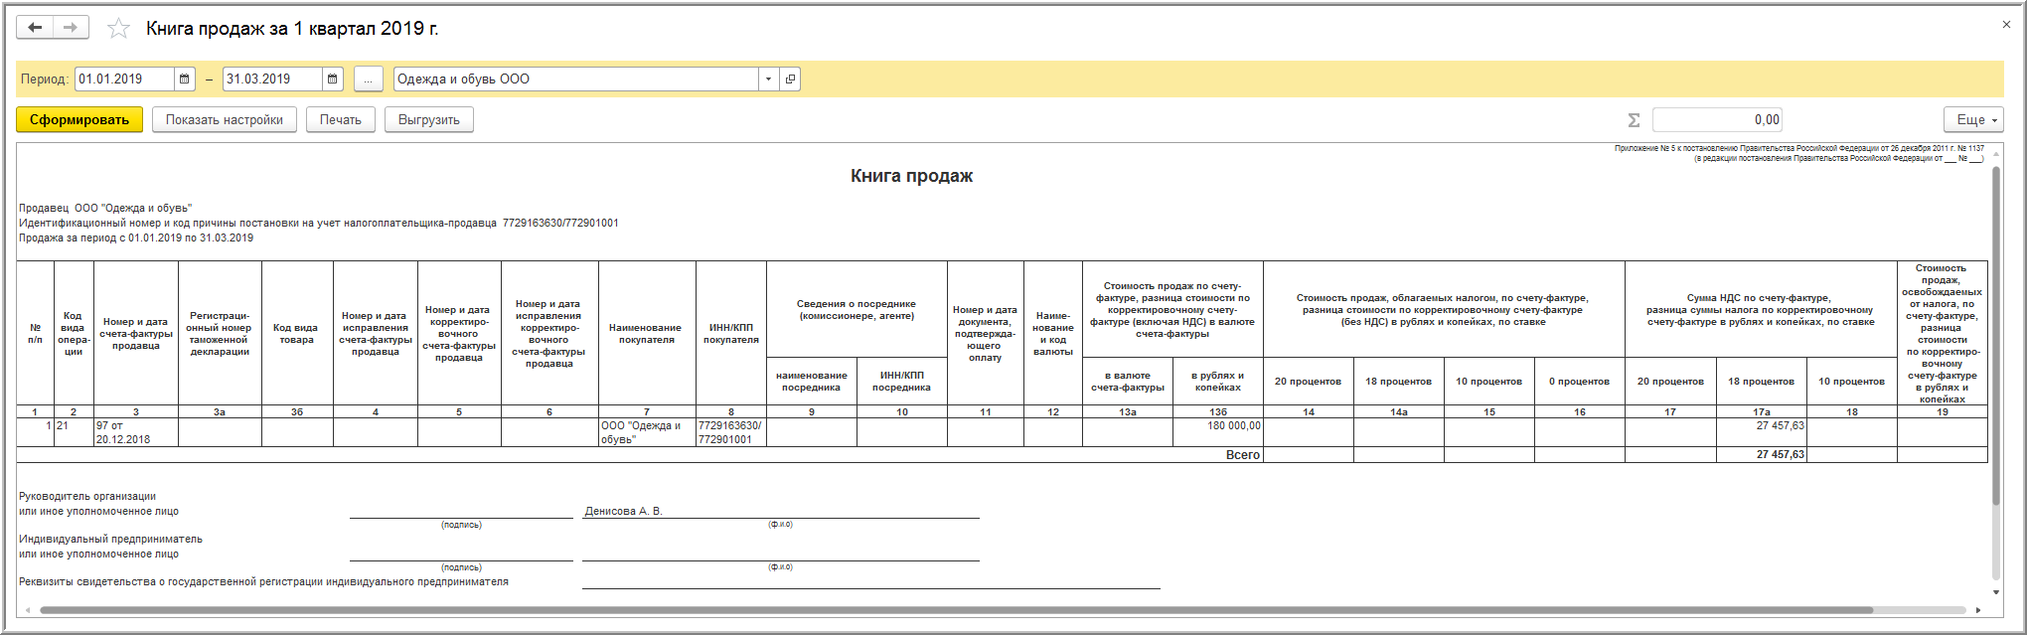
Рис. 22
Сумма налога, заявленная к вычету по принятым к учету в 1 квартале 2019 года товарам, а также сумма НДС, восстановленная с перечисленной в 4 квартале 2018 года суммы предварительной оплаты, будут отражены в разделе 3 декларации по НДС за 1 квартал 2019 года (утв. приказом ФНС России от 29.10.2014 № ММВ-7-3/558@):
- по строке 080 (в том числе 090) - восстановленная сумма НДС с зачтенной суммы предоплаты в размере 27 457,63 руб.;
- по строке 120 - сумма НДС, предъявленная к вычету по приобретенным товарам, в размере 30 000,00 руб.

Если у вас остались вопросы, обратитесь к специалистам 1С:Апрель Софт:
по тел.(831) 202-15-15 или оставьте заявку на сайте www.aprsoft.ru.

